Государственное бюджетное общеобразовательное учреждение
Самарской области средняя общеобразовательная школа с. Красносамарское
Муниципального района Кинельский Самарской области

ОКРУЖНОЙ КОНКУРС МЕТОДИЧЕСКИХ РАЗРАБОТОК
ПО ПРОФИЛАКТИКЕ ДЕТСКОГО
ДОРОЖНО - ТРАНСПОРТНОГО ТРАВМАТИЗМА

Номинация: «Методическая разработка по проведению занятий и мероприятий для учащихся общеобразовательных организаций»

Тема: «ЗНАТОКИ ДОРОЖНОГО ДВИЖЕНИЯ»

Автор: Лукьянчикова Юлия Александровна
учитель начальных классов

с. Красносамарское
2018

Паспорт методической разработки
Номинация | Методическая разработка по проведению занятий и мероприятий для учащихся общеобразовательных организаций.
Класс | 3 класс
Тема мероприятия | «Знатоки дорожного движения»
Тип урока | Получение новых знаний с их первичным закреплением.
Актуальность | Методическая разработка «Знатоки дорожного движения» разработана для того, чтобы дети успешно усвоили правила дорожного движения, узнали для чего надо соблюдать правила дорожного движения, смогли ориентироваться в дорожных ситуациях, на практике применяли свои знания.  Работа ориентирована на коллектив педагогов, родителей и социальное партнерство (может оказать помощь учителям–предметникам, воспитателям детских садов, заместителям директора по воспитательной работе в проведении профилактических мероприятий дорожно-транспортного травматизма).
Цель, задачи | Цель: создание условий для формирования навыков безопасного поведения на дороге, развитие познавательных процессов, необходимых для правильной ориентации на улице.  Задачи:  1) познакомить учащихся с составными частями дороги и правилами поведения на ней;  2) развивать у ребят координацию, внимание, наблюдательность, качества, необходимые для безопасного поведения на улице, умение наблюдать за дорожной обстановкой, видеть ее и предвидеть опасные ситуации;  3) воспитывать чувство ответственности у учащихся за личную безопасность, ценностное отношение к своему здоровью и жизни, дисциплинированность на дорогах и сознательное выполнение правил дорожного движения с целью предупреждения детского дорожно-транспортного травматизма.  Учебные задачи, направленные на достижение личностных результатов обучения: - воспитывать личность безопасного типа; чувство ответственности за собственную жизнь и жизнь других людей;  Учебные задачи, направленные на достижение метапредметных результатов обучения:  Регулятивные: формировать способность формулировать и удерживать учебную задачу, установку на поиск способов разрешения трудностей, умения контролировать и оценивать собственную учебную деятельность и партнёров.  Познавательные: развивать умения выделять и формулировать проблемы, выдвигать свои версии, выстраивать решение выделенной проблемы.  Коммуникативные: развивать умение самостоятельно пользоваться полученными знаниями в повседневной жизни, сравнивать, анализировать, вести диалог, уметь работать в группах, организовывать совместную деятельность.  Учебные задачи, направленные на достижение предметных результатов обучения: - знать основные знаки дорожного движения, правила дорожного движения для пешеходов, применять их на практике.
Используемые  технологии | Технология деятельностного подхода.  Технология КВО (коллективного взаимообучения).  ИКТ-технология.  Целевая установка технологий ориентирована на взаимодействие школьников с социальными субъектами за пределами школы, в открытой социальной среде.
Методы | Словесный, наглядный, проблемно-диалогический, частично-поисковый, практический.
Формы организации познавательной деятельности: | Фронтальная, работа в парах, дифференцированная работа, работа в группах.
Необходимое оборудование | Персональный компьютер, интерактивная доска, проектор, документ-камера, интерактивная система опроса и голосования.  Песня «Дорогою добра».  «Дорога и её элементы».  Маршрут от школы до дома.
Дидактическое обеспечение | дорожные знаки на магнитах, плакаты о безопасности, раздаточный материал для работы в группах (чистые листы бумаги, фломастеры, краски), кружки красного, желтого и зеленого цветов для деления учащихся на команды, эмблемы для командиров команд, жетоны, раскраска, толковый словарь Даля, Правила дорожного движения РФ, сюжетный видеофильм.

Планируемые результаты урока
личностные | В результате занятия учащиеся смогут:  - устанавливать связь между целью учебной деятельности и ее мотивом;  - определять общие для всех правила поведения на дороге;  - определять правила работы в парах;  - оценивать усваиваемое содержание (исходя из личностных ценностей);  - устанавливать связь между целью деятельности и ее результатом.
предметные | В результате занятия учащиеся узнают:  - основные части улицы и дороги – проезжая часть, тротуар, обочина, кювет, разделительная полоса;  - где должны находиться или двигаться по улице пешеходы, а где транспортные средства;  - общие правила ориентации на улице и дороге для безопасного нахождения на ней и безопасного её  перехода.

Литература и Интернет-ресурсы
Основная | Л. П. Анастасова, П. В. Ижевский, Н. В. Иванова. Основы Безопасности Жизнедеятельности 3-4 кл. Учебное пособие для общеобразовательных учреждений 5-е издание, переработанное Москва «Просвещение» 2011  Амелина В.Е. Фастова В.Е. Справочник классного руководителя: Внеклассная работа в школе по изучению правил дорожного движения. Москва «Глобус» 2006
Интернет-ресурсы | http://www. prochkolu.ru  http://www.abvgdeyka.ru Познавательный портал для учащихся 1-4 классов  http://www .festival.1september.ru
ЭОРы | Презентация, аудиозапись, видеофрагменты.

Организационная структура мероприятия
Этапы | Деятельность учителя, содержание заданий | Деятельность учащихся, формы организации работы | Формируемые умения (УУД)
Организацион-ный момент: мотивация к учебной деятельности | Учитель:  Здравствуйте, мои дорогие друзья!  Прозвенел звонок весёлый,  На Азбуку дорог зовёт он в школу.  В ответ вы тоже улыбнитесь,  И за работу дружно все возьмитесь.  - О чем сегодня пойдет речь на нашем занятии вы узнаете, отгадав загадку:  Тянется нитка,  Среди нив петляя,  Без конца и края.  Ни её порвать,  Ни в клубок смотать.  (Дорога) | Слушают, демонстрируют готовность к уроку, организуют рабочее место, отвечают на поставленные вопросы. | Сформировать мотивационную основу учебной деятельности, положительное отношение к уроку.  Находить отличительные признаки предмета в загадке.
Подготовка к восприятию | Учитель: - О чём пойдёт речь на занятии? Наш гость - это Незнайка. Он хочет научиться вместе с вами правилам дорожного движения.  Минутка релаксации: слушание песни «Дорога добра».  - О чём песня? (О дороге и добре).  Учитель: Город, в котором с тобой мы живем,  Можем по праву сравнить с букварем.  Азбукой улиц, проспектов, дорог  Город дает нам все время урок.  Вот она, азбука, - над головой:  Знаки развешены вдоль мостовой.  Азбуку города помни всегда.  Чтоб не случилась с тобою беда. | Слушают, рассуждают, высказывают предполагаемые ответы | Формулировать  тему урока и его цель.
Постановка учебной проблемы и целей урока | Учитель: - Сформулируем учебную задачу, используя слова «узнаем, научимся».  - В каких ситуациях вы обходитесь без помощи взрослых?  - Что вам удалось сделать самим без напоминания взрослых?  - Какие поездки вы совершали самостоятельно? Когда?  - Спрашивали вы разрешения у взрослых на самостоятельное передвижение по городу?  - О чём будем говорить на занятии? (Как вести себя на улице на дорогах).  (Учитель открывает на доске тему: «Знатоки дорожного движения»).  Учитель:  Всем, кто любит погулять,  Всем без исключения -  Нужно помнить,  Нужно знать  Правила движения. | Формулируют учебную задачу. (Узнаем, что такое дорога, научимся различать её элементы, правильно вести себя на дороге) | Высказывать свое  предположение,  точно и полно  выражать свои мысли.
Актуализация  опорных знаний | Учитель: - Давайте вспомним основные правила поведения на дороге (переходить дорогу в установленном месте, пользоваться подземным переходом, знать и выполнять действия при определенных сигналах светофора).  - Мы с Незнайкой предлагаем вам проверить, насколько хорошо вы усвоили данные правила.  - Как вы заметили, на партах у каждого из вас лежит разноцветный кружочек. Поднимите его. Посмотрите вокруг себя и скажите: каких цветов эти кружочки? (Красные, желтые, зеленые).  Учитель предварительно раскладывает кружки таким образом, чтобы дети были разделены на равносильные команды или каждый ряд составил бы команду. Деление происходит с учетом индивидуальных способностей детей и их умения работать в группе.  - Почему выбраны именно такие цвета? (Цвета светофора).  - Что обозначает каждый цвет? (Дети отвечают).  Работа в команде.  Учитель: - Так и мы разделимся на команды. У кого кружки красного цвета - это команда «Стоп»; желтого цвета - команда «Внимание»; зеленого цвета - команда «Движение».  (Каждая команда выбирает себе в кабинете место для работы).  - Каждой команде будут даны определенные задания. Чтобы найти эти задания, вы должны пройти определенный маршрут и найти конверты, предназначенные только для вашей команды.  - Команда «Стоп» ищет красные конверты, команда «Внимание» ищет желтые конверты, а команда «Движение» соответственно - зеленые. Все конверты пронумерованы, и поэтому задания должны выполняться строго по порядку.  (Конверты с заданиями спрятаны по всему кабинету).  - Мы с вами превращаемся в автомобильчики. Условие - «ездить» нужно так, чтобы не создавать опасности передвижения.  (Звучит музыка, дети передвигаются согласно указанному маршруту, находят конверты, выполняют задание).  Задание 1. На иллюстрации изображена улица города, на которой необходимо найти и отметить людей и транспортные средства, мешающие окружающим.  - Удобно ли было вам передвигаться по кабинету? Почему на дорогах нет такой неразберихи? Кто всем руководит и чему подчиняются все участники дорожного движения?  Теперь настало время проверить, правильно ли выполнено задание 1 или кто-то допустил ошибки?  (Вывешивается увеличенная иллюстрация, на которой правильно отмечены люди и транспортные средства, мешающие окружающим.)  Та команда, которая справилась с заданием, получает жетон. | Слушают, анализируют, делают умозаключения.  Распределяют обязанности в команде  Выполняют задания, применяя и анализируя свои знания. | Высказывать свое  предположение,  точно и полно  выражать свои мысли.  Овладевать  умением поиска и выделения  необходимой  информации.
Работа над новыми понятиями.  Введение в тему | Учитель: - Что такое дорога? Продолжите предложение.  «Дорога – это……».  - Вывод: Слово «дорога» имеет несколько значений. Обратимся к толковому словарю Даля.  - Что такое дорога? Обратимся к Правилам дорожного движения.  - Из каких частей состоит дорога?  Работа в парах.  - Предлагаю вам выполнить задание в парах.  - Вспомним правила работы в парах.  - Подчеркните слова, которые бы вы отнесли к элементам дороги.  - Вам предстоит самостоятельно постигать азы безопасности на дорогах города, а наши «умники» дадут вам и Незнайке советы.  «Вредные советы»  Ученик 1.  А начнем мы свой рассказ  Для тех, кто слушать не привык,  Кто делать все наоборот  Назло врагам так любит,  Примерных же попросим удалиться –  Наши советы не для них!  Ученик 2.  Если ты на перекрестке  Видишь, что машин не счесть,  Смело выбирай любую  И шагай к ней напролом.  И тогда задавлен будешь –  Пусть не этой, так другой.  Ученик 3.  Если вдруг ты заприметил  Светофора глаз зеленый,  Стой как вкопанный, иначе  Интереса никакого  Тут тебе не испытать.  Вот когда зажжется красный,  Мчись скорее на дорогу.  Можно там повеселиться,  В «вышибалы» поиграть.  Ученик 4.  Если стало дома скучно,  Не с кем в салки поиграть,  Ты беги скорей к дороге  Взрослым нервы потрепать.  Можно очень интересно  Свое время провести,  Бегая, как заяц, в поле,  И пугая всех шоферов...  Ученик 5.  А на рельсах под трамваем  Не бывали вы не разу?  Жаль, вы много упустили.  Развлеченье - высший класс!  Посмотреть, как разлетятся  Ваши ноги по дороге,  Ваши руки, голова –  И не будет больше вас.  Ученик 6.  А еще по льду кататься  По проезжей части можно,  И на роликах, на скейте, самокате.  Посмотреть потом на лица  Перепуганных шоферов.  Это ж здорово, что дяди  Побелели как стена.  Учитель: - Это очень вредные советы. Им ни в коем случае нельзя следовать, это не просто плохо, а даже опасно для жизни!  - Помогли наши умники своими советами Незнайке? (Нет.)  Коллективная работа.  Давайте все вместе поможем нашему другу добраться до магазина. (На доске вывешивается плакат с символической картой дорог и улиц города, где изображены перекрестки, пешеходные переходы, различные городские объекты: бассейн, супермаркет, школа, магазины, фонтан, поликлиника и т. д.)  - Незнайка находится вместе с нами в школе. Ему необходимо помочь выбрать самый безопасный путь до магазина.  Работа выполняется коллективно. Дети проговаривают направления, один ученик передвигает фигурку Незнайки по карте.  - Какие знания нам понадобились для того, чтобы направлять Незнайку? (Знания ПДД, умение ориентироваться в пространстве: налево-направо, вперед-назад.)  Игра «Это я, это я, это все мои друзья»  Учитель: - Незнайка предлагает нам сыграть в игру «Это я». На вопрос вы должны отвечать: «Это я, это я, это все мои друзья», если вы действительно делаете именно так.  Кто из вас в трамвае тесном  Уступил старушке место?  Кто из вас идет вперед  Только там, где переход?  Кто из вас, идя домой,  Держит путь по мостовой?  Знает кто, что красный свет –  Это значит хода нет?  Кто из вас, играя в мяч,  Мчится по дороге вскачь? | Работают со словарём.  Дорога - ж. ездовая полоса; накатанное или нарочно подготовленное различным образом протяженье, для езды, для проезда или прохода; путь, стезя; направленье и расстоянье от места до места: самая езда или ходьба, путина, путешествие.  Работают с ПДД.  «Дорога» — обустроенная или приспособленная и используемая для движения транспортных средств полоса земли либо поверхность искусственного сооружения.  Формулируют свой ответ, опираясь на личный опыт.  Анализируют, делают выводы, что верно, а что нет. | Овладевать  умением поиска и  выделения  необходимой  информации.  Пользоваться приёмами анализа с опорой на вопросы учителя.
Актуализация  опорных знаний (продолжение) | Учитель: - Пришло время отправиться на поиски задания 2.  Звучит музыка, дети по маршрутным листам ищут в кабинете задание и выполняют его.  Работа в команде.  Задание 2. Необходимо дойти до определенного пункта и описать свой маршрут. Он должен быть самым коротким, а главное - безопасным.  Проверка. На карте города прокладывается путь каждой команды. Данное решение обсуждается. Если путь выбран верно, то команда получает следующий жетон.  - Осталось выполнить еще задание 3.  Звучит музыка, дети по маршрутным листам ищут в кабинете задание и выполняют его.  Задание 3. Каждый член команды должен написать один полезный совет для Незнайки и ребят, как правильно и безопасно вести себя на улицах и дорогах города.  Советы пишут маркерами или фломастерами на полосках бумаги.  По окончании работы учащиеся прикрепляют свои советы на доске. Идет коллективное обсуждение этих советов. Приемлемы они или по какой-то причине нет? Обсуждается. | Работают в группе.  Формулируют правила – советы для Незнайки. | Определять  правила работы в группе.  Слушать и  понимать речь  других.
Обобщение | Учитель: - Посмотрите, Незнайка уже выучил все правила и с уверенностью может выходить на улицу.  - Что относится к элементам дороги?  - Что такое проезжая часть?  - Что такое тротуар?  - Что такое обочина? | Сравнивают. Делают вывод, что относится к элементам дороги, а что не относится. | Ориентировать-  ся в своей  системе знаний  (определять  границы знания-незнания).
Проверка понимания полученных знаний. | Учитель: - Выполните задания в карточке.  Карточка N2.  Раскраска  Тротуар - синим цветом, поребрик – красным цветом, проезжую часть – голубым, обочину – зелёным цветом. | Участвуют в выполнении практического задания. | Осуществлять  познавательную и личностную  рефлексию.
Обобщение  усвоенного и  включение его в  систему ранее  усвоенных  ЗУНов и УУД. | Обсуждение выполненных работ. Выведение информации на экран с помощью документ-камеры. | Сравнивают, сопоставляют, делают выводы. | Устанавливать  связь между  целью  деятельности и  ее результатом.
Проблемный вопрос. | Учитель: - Дорога – это друг или враг человека?  - Вы, конечно, понимаете, что любая дорога таит опасность. Человек вышел из дома. Его задача как можно быстрее добраться до нужного места. Почему многие попадают не туда, куда спешили, а в больницу?  - Послушайте одну историю.  Двое учащихся инсценируют стихотворение. | Высказывают свои предположения, фиксируют затруднения.  Инсценируют стихотворение. | Сотрудничество в поиске и сборе необходимой информации
Физминутка | Раз, два, три, четыре, пять! Ох, устали мы читать. (Потягивания.)  В «Светофор» мы поиграем, (Ходьба на месте.)  Руки, ноги разминаем. (Встряхивание руками. Встряхивание ногами.)  Красный свет нам «Стой!» кричит, ждать зелёного велит.  Чтобы было ждать нескучно, наклоняемся мы дружно.  И назад. И вперёд. (Наклоны.)  Влево, вправо поворот. (Повороты туловища.)  Вот и жёлтый загорелся, приготовится пора.  Руки, ноги разогреем. (Рывки руками перед грудью.)  Начинаем, детвора! (Ходьба на месте.)  Вверх поднимем, вниз опустим, пролетим, как самолёт. (Прыжки.)  Вот зелёный загорелся, можно нам идти вперёд.  Левой, правой, левой, правой. (Бег с высоким подниманием бедра.)  Смело мы идём вперёд. (Ходьба на месте.)  Светофор- помощник славный - уставать нам не даёт. | Выполняют движения по образцу. | Здоровьесберегающая технология  Установка на здоровый образ жизни
Самостоятельная работа. | Приём ТРКМ. Инсерт.  Учитель: - Какие Правила пешехода вы знали?  - Какие Правила пешехода вы узнали?  - О чём думали иначе? Почему?  - Какая информация вызвала у вас интерес и вы хотели бы узнать о ней больше?  Учитель: - Отгадайте загадки «Дядюшки Светофора». Приложение 1 | Самостоятельная работа  с текстом.  V - известная информация  + новые знания  - о чём думал иначе  ? - я хочу знать об этом больше. | Выделять и  осознавать то,  что уже  усвоено и что  ещё подлежит  усвоению,  осознание  качества и  уровня  усвоения.
Рефлексия. | Учитель: - Предлагаю текст по правилам дорожного движения, в тексте пропущены слова «Разрешается - запрещается». Приложение 2 Вместо этих слов вы нарисуете красный кружочек, что означает, запрещается, а зелёный – разрешается.  - Переходить улицы при зелёном сигнале светофора…(разрешается)  - Перебегать улицу перед близко идущим транспортом…(запрещается)  - Бежать по тротуару, расталкивая прохожих…(запрещается)  - Помогать старикам и старушкам переходить улицу…(разрешается)  - Велосипедистам цепляться за проезжие машины…(запрещается)  - Обходить стоящий у тротуара транспорт спереди…(запрещается)  - Выбегать на проезжую часть дороги…(запрещается)  - Играть на проезжей части…(запрещается)  - Иметь при себе предметы со световозвращающими элементами …(разрешается)  - Уважать правила дорожного движения…(разрешается). | Выбирают ответ, пользуясь интерактивной системой опроса и голосования. | Поиск необходимой информации для выполнения учебных заданий.  Умение пользоваться цифровым интерактивным оборудованием.
Самооценка. | Учитель: - Оцените свои знания. Приложение 2 | Оценивают себя  11-10 баллов – «5»  9-8 баллов – «4»  7-5 баллов – «3» | Осуществлять  самоконтроль.
Итог урока. | Учитель: - Вернёмся к учебной задаче, которую мы поставили в начале занятия.  - Что такое дорога?  - Назовите элементы дороги.  - Что надо делать, чтобы дорога стала безопасной?  Учитель: - Проведём викторину «Автомульти». Приложение 3 | Сравнивают, что хотели узнать и что узнали, чему хотели научиться и чему научились. | Устанавливать  связь между целью деятельности и её результатом.  Выделять и  осознавать то, что уже усвоено и что нужно еще усвоить.
Домашнее задание. | Учитель: - Совместно со взрослыми обсудить, составить и нарисовать маршрут от дома до школы.  - Желаю вам, чтобы ваша дорога всегда была для вас безопасной и доброй. Шагайте по дороге добра.  - Песню «Пешеходы» исполняют все.  Текс на экране. (слайды № 1-5)  Этот мир,  (этот мир) – дети повторяют  состоит из пешеходов,  ( из пешеходов?) - удивляются, поднимая плечи вверх  Из машин и из шофёров  из шофёров? - дети повторяют  И, конечно же, из дорог.  (из дорог? ) – наклон тела вперед, показывая руками дорогу.  Чтобы все в этом мире жили дружно,  (дружно) - дети поднимают обе руки вверх.  Непременно всем нам нужно,  (нужно) – дети повторяют  Жить по правилам дружок!  Припев:  Соблюдайте их, друзья, нам без них никак нельзя.  Пешеходы и шофёры, правила дорожного движения.  Пешеходы и шофёры, правила дорожного движения.  Учитель: - Ну, вот и подошло наше мероприятие к завершению. Незнайка все правила узнал и вам передал. Будьте здоровы и добры. Всего доброго! Приложение 4 | Применяют знания в ходе практической работы.  Исполняют песню с движениями. | Преобразовывать информацию  из одной  формы в  другую (текст в  схему).

Приложение 1
«Загадки дядюшки Светофора»
Участникам предлагается отгадать загадки по дорожной тематике.
1.Для этого коня еда – бензин, и масло, и вода.
На лугу он не пасется, по дорогам он несется. (автомобиль)
2.Наш приятель тут как тут –
Всех домчит он в пять минут.
Эй, садись, не зевай,
Отправляется … (трамвай)
3.Ясным утром вдоль дороги
На траве блестит роса.
По дороге едут ноги и бегут два колеса.
У загадки есть ответ, это мой …(велосипед)
4. Я в любое время года
И в любую непогоду,
Очень часто в час любой
Повезу вас под землей. (метро)
5.В школе вы ученики
А в театре – зрители
А в музее, в зоопарке –
Все мы посетители.
Коль на улицу ты вышел,
Знай приятель, на перед
Всех названий стал ты выше
Стал ты сразу… (пешеход)
6.Есть подземный и наземный
И похожий есть на «зебру»
От машин тебя спасет,
Твой помощник …(переход)
7. Высокий, стройный,
С тремя глазами,
У дороги стоит,
Никого не боится. (светофор)
7.У машины есть, у телеги есть, у велосипеда есть,
а у поезда не счесть. (Колёса).
8. Доска для шахмат на боку, что за машина не пойму? (Такси).
9. Через реку вовсю ширь
Лег огромный богатырь
Он лежит – не дружит,
По нему трамвай бежит. (мост)

Приложение 2
Технология получения и определения результата игры «Разрешается- запрещается»
Для проверки степени усвоения знаний учащихся по данной теме я использовала тестовую технологию. Мною был разработан тест «Запрещается – разрешается». Проведение этого теста можно организовать, используя интерактивную систему контроля или подготовить карточку с данным тестом. На карточке в тексте пропущены слова «Разрешается - запрещается». Вместо этих слов надо нарисовать красный кружок, что означает, запрещается, а зелёный – разрешается.
Для определения результата я использовала приём сравнения выполненной работы с образцом. Дети сравнивают свои ответы с образцом правильных ответов. При самооценке пользуются следующими критериями:
11-10 баллов – «5»
9-8 баллов – «4»
7-5 баллов – «3»

Приложение 3
«Автомульти» (викторина по мультфильмам и сказкам, в которых упоминаются транспортные средства)
1.На чем ехал Емеля к царю во дворец? (на печке)
2.Любимый вид транспорта кота Леопольда? (велосипед)
3.Чем смазывал свой моторчик Карлсон, который живет на крыше? (вареньем)
4.Какой подарок сделали родители дяди Федора почтальону Печкину? (велосипед)
5.Во что превратила добрая фея тыкву для Золушки? (в карету)
6.На чем летал старик Хоттабыч? (ковер-самолет)
7.Личный транспорт Бабы-Яги? (ступа)
8.На чем поехал в Ленинград человек рассеянный с улицы Бассейной? (поезд)
9.Ехали медведи на велосипеде
А за ними кот задом наперед
А за ним комарики… (на воздушном шарике)
10. На чем летал барон Мюнхгаузен? (на ядре)
11. Кто путешествовал в мультфильме «Чунга-чанга» (кораблик)
12. На чем катался Кай? (на санках)
13. В чем плыли по морю царица со своим младенцем в сказке «О царе Салтане» (в бочке)
14. При помощи какого транспортного средства передвигались бременские музыканты? (повозка)
15. На чем добиралась Василиса Премудрая к царю во дворец? (в карете)

Приложение 4
Тест «Помоги Незнайке!»
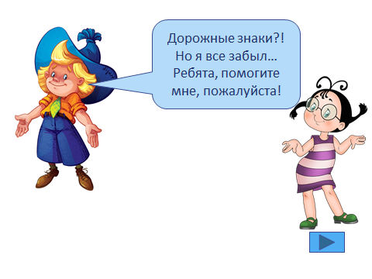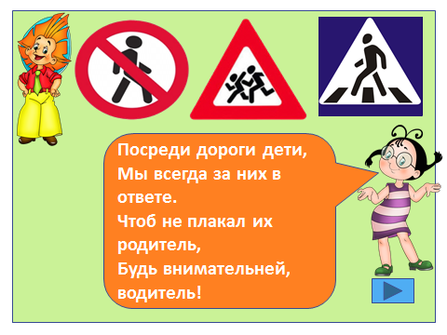

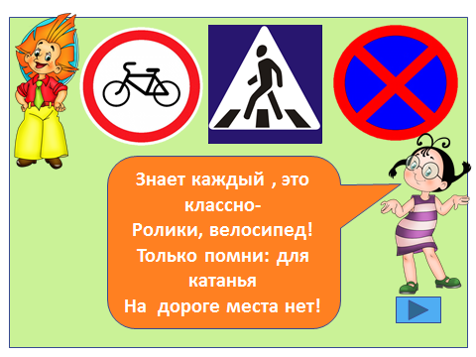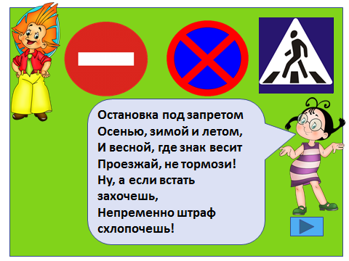

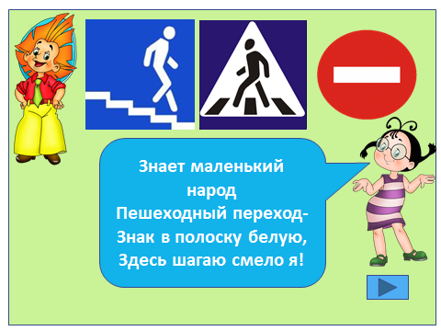
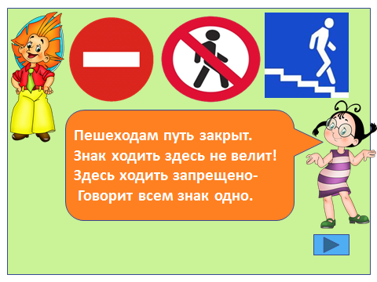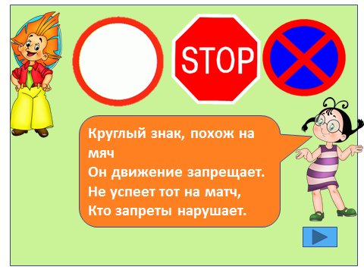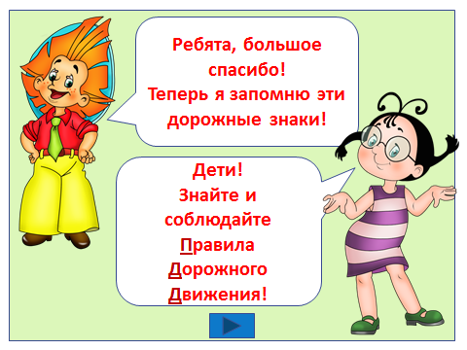

Критерии и показатели эффективности и результативности проведения занятия.
Результат | Критерии | Качественные показатели | Количественные показатели
Социальный | -Социальная (практическая, теоретическая) значимость.  -Становление социального партнерства. | Широкое привлечение к содружеству образовательных учреждений и общественных организаций  Уровень информированности родителей, учащихся, педагогов о сущности и актуальности изучения ПДД в образовательном учреждении | Разработка системы мероприятий, ориентированных на потребности общества в воспитании гражданина  (100 % охват общественности, количество конкретных дел, акций, мероприятий по ПДД);
Профессиональный | Наличие у участников потребности в дальнейшем развитии своего опыта. | Повышение профессиональной компетентности педагогов по проблемам изучения ПДД. | Повышение интереса к учебной деятельности, развитию творческой активности, мотивации и вовлеченности обучающихся в решении обсуждаемых вопросов.
Личностный | Наличие у участников потребности в дальнейшем развитии своего опыта. | Социальная активность всех целевых групп.  Разностороннее развитие личности. | Личностная и практическая ориентированность содержания и процесса обучения, связь с реалиями жизни.  Умение работать в команде.  Сформированность у воспитанников общеучебных умений: умение организовать собственное познание, умение применять полученные знания на практике.

